Zaczynajac ta dokumentacje, projekt ma symbolizowac ala gre w stylu rpg ktora jest bardzo prosta podstawa do jakis bardziej sensowniejszych gier. Polega on na wybraniu kim sie jest potem walczeniu z absurdalnymi postaciami ktorzy maja slabosci oraz i mocne strony.

Zaczynajac od wybraniu kim gracz bedzie:

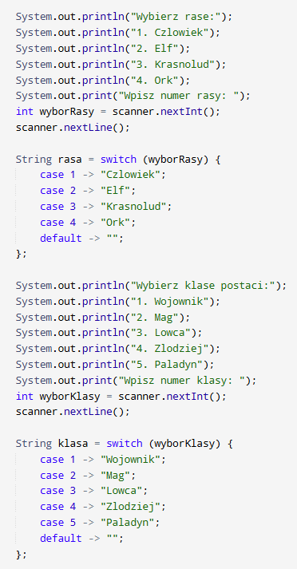

Gracz wybiera sposrod 4 ras co nie skutkuja na gre w zaden sposob, ale przy rozbudowie w przyszlosci maja szanse zablysnac. Uzytkownik naciska przycisk od 1-4 gdzie zostaje ona zapisana w wyborRasy a potem wedlug liczby zamieniona na tekst by bylo latwiej ja wpisywac w innych czesciach gry. lecz gdy gracz nie da liczby od 1-4 nie dostaje on zadnej rasy co nic nie zmieni oprocz tego ze w opisie nie bedzie on mial widniejacej rasy.

Dalej mamy klase, ktora zadecydowalismy ze bedzie miala maly wplyw na gre, daje ona lekkie buffy do charyzmy lub ataku w zaleznosci od klas, dziala tak samo co rasa jak chodzi o wpisywanie numerow i ignorowanie ich, lecz tym razem wpisywanie cos innego niz liczby 1-5 skutkuja ze gracz bedzie bez klasy czyli bez zadnych buffow

teraz mamy statystyki gracza, takie jak ile bedzie mial zyc, ataku charyzmy oraz punkty.

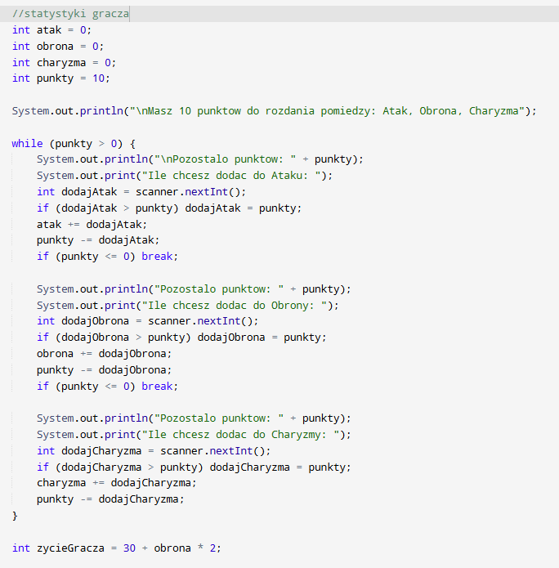

definujemy atak, obrona co bedzie potrzebna do obliczen hp, charyzma oraz punkty.

teraz jest petla ktora bedzie pytala gracza o przeznaczenie punktow w atak, obrone i charyzme. jesli gracz nie zuzyje wszystkich punktow to bedzie pytalo ponownie, az do skutku, lecz gdy gracz da wieksza ilosc od istniejacych punktow, podajmy 7 punktow na atak a posiada od tylko 5, to liczba puntow zostanie przeniesiona prosto na dany rodzaj ignorujac nieprawidlowa liczbe.

int atak zyskuje sprawdzone wartosci a punkty odejmuja sie… takze z sprawdzonych wartosci.

potem program sprawdza czy wykorzystano wszystkie punkty i daje znak ze juz mozna zaczynac gre.

pod koniec tego kodu takze i gracz zyskuje zycia na podstawie obrony ktora jest potem pomnozona razy 2 i dodawana do reszty zyc (30).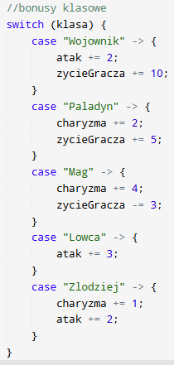

a tutaj mamy bonusy klasowe czyli bonusy do poszczegolnych zeczy jak atak, zycia czy charyzma.

dziala wystarczajaco prosto jak wczesniejszy kod gdzie tym razem zamiast pytac to poprostu sprawdza po pierwszym pytaniu klase i ja dopasuwuje do jednych z pieciu.

mozna przez klase zyskac lub nawet stracic jak w przypadku klasy “maga” bonusy, tyle co mozna tu powiedziec, nic nowego.

tutaj mamy szybkie edytor potworow, najprostszy jaki potrafilem zrobic oraz czytelny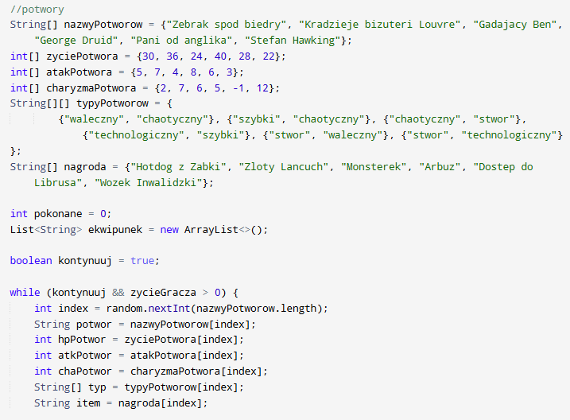

mamy tabele z nazwami potworow, tabele liczbowa z zyciami, atakiem, charyzma a potem tabele z typem potwora oraz jego nagroda (lootem)

jesli gracz napotka gracz potwora “gadajacego bena” to bedzie on numerem 2 w tabeli, te same numery odpowiadaja jego statystyka w innych tabelach.

Ustawiamy “int pokonane” czyli licznik ile pokonalismy potworow na 0 i tworzymy wirtualny (takze i nieskonczony) ekwipunek gracza gdzie beda przechwywane itemy

a potem boolean’em zaczynamy pierwsza bitwe dopoki kontynuluj nie bedzie 0, to gra sie nie skonczy.

w petli losuje sie liczba ktora potem jest przechowywana do indexu i nie zmieniana na ta chwile, gdzie potem jest uzywana do wybierania nazwy potwora wraz z jego zyciamy, charyzma etc

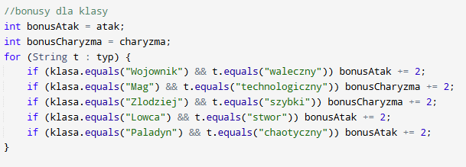

po wylosowaniu potwora program sprawdzi jego typ i dopasuje odpowiednie mini buffy dla gracza biarac pod uwage jego klase. sprawdza czy klasa jest rowna imieniu dostepnych 5 klas i daje sprawiedlimy bonus do charyzmy lub ataku na ta bitwe

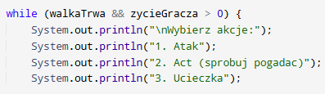

Glowna petla walki działa dopoki potwor i gracz zyja.

Wewnatrz gracz wybiera akcje, a potwor reaguje na kazda ture.

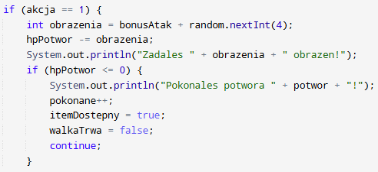

jesli gracz wybierze opcje ataku

Obrażenia są dodawane z puli podstawowych obrazen gracza + losowe od 0 do 3 obrazen. potem jesli potwor nie przetrwa obrazen jest on zaliczny do pokonanych potworow

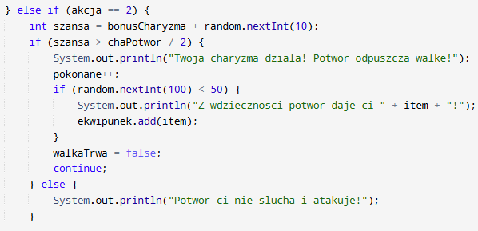

Jesli gracz wybierze opcje Act. Program oblicza szanse powodzenia, dodajac bonus charyzmy gracza do losowej wartosci od 0 do 9. Jesli wynik przewyzszy polowe charyzmy potwora, potwor rezygnuje z walki i zostaje zaliczony jako pokonany. Czasami, z losowa szansa 50%, potwor moze rowniez podarowac graczowi przedmiot, ktory trafia od razu do ekwipunku. Jesli natomiast szansa nie zadziala, program powiadomi gracza, ze potwor nie slucha i atakuje w nastepnej turze.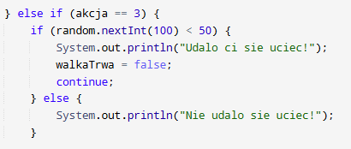

Opcja ucieczki dziala podobnie losowo. Gracz ma 50 procent szansy na udana ucieczke. Jesli sie uda, walka konczy sie bez obrazen dla gracza, a jesli sie nie uda, potwor wykonuje atak w tej samej turze.

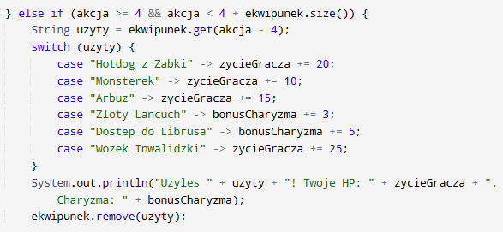

Jezeli gracz wybierze uzycie przedmiotu z ekwipunku, program wezmie nazwe przedmiotu z listy wedlug numeru wybranej akcji. Nastepnie, w zaleznosci od rodzaju przedmiotu, gracz moze odzyskac punkty zycia lub zwiekszyc charyzme tymczasowo. potem przedmiot jest usuwany z ekwipunku.

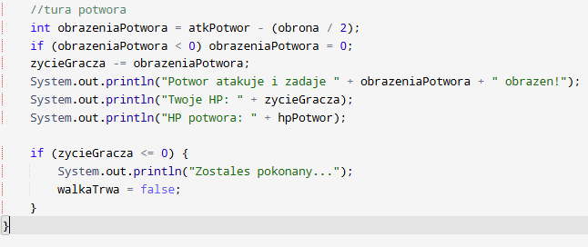

Po kazdej akcji gracza, potwor wykonuje swoj atak. Obrazenia potwora sa obliczane jako jego wartosc ataku minus polowa obrony gracza. Jesli wynik jest ujemny, obrazenia zostaja ustawione na 0. Obrazenia sa odejmowane od punktow zycia gracza, a program wyswietla aktualne HP gracza i HP potwora po tej turze. Jesli HP gracza spadnie do zera lub ponizej, gra wyswietla komunikat Zostales pokonany i konczy aktualna walke.

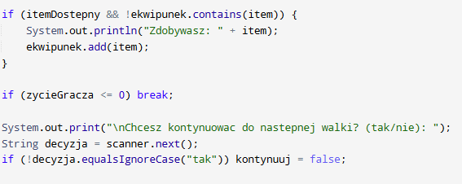

Po zakonczeniu walki, jesli potwor mial do rozdania przedmiot, a gracz go nie posiadal, program dodaje go do ekwipunku informuje o zdobyciu nagrody.

Po kazdej walce, jesli gracz zyje, program pyta, czy chce kontynuowac do nastepnej walki. Wpisanie tak powoduje rozpoczecie kolejnej tury losowania potwora i walki. Kazda inna odpowiedz konczy glowna petle gry.

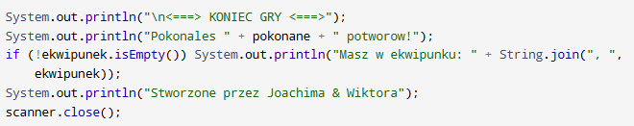

Gdy gracz zdecyduje sie nie kontynuowac walk lub jego HP spadnie do zera, program konczy gre wyswietlajac podsumowanie